アフリカにおける多言語使用― コンゴ民主共和国とウガンダの例を中心に―

梶 茂樹（京都産業大学）

1. はじめに
一般にアフリカ人は多言語使用者であることが知られている。国の中で話される言語の数が多く、かつ言語のサイズが小さいため、常に他の言語と接触せざるをえないためである。Lewis et al. (2015)によれば、世界の言語の1言語あたりの話し手の中央値は7,000人であり、アフリカは27,500人である。報告者は長年アフリカのコンゴ民主共和国とウガンダで言語調査を行ってきており、その実経験と社会言語学的調査の結果に基づいて、アフリカにおける多言語使用のあり方を概観し、ひいては多言語化の進む世界において我々は如何にこの多言語の問題に対処するかを考える契機としたいと考える。

2. コンゴ民主共和国
コンゴは、世界一人口の多いフランス語国であると言われることがある（コンゴの人口7,874万人、フランスの人口6,500万人）。ただしフランス人のほぼ全員がフランス語を第一言語とするのに対して、コンゴではフランス語が母語の人は、特殊な例を除いて、誰もいない。そこでは多様な現地語が話されていて、日常生活の多くは、そういった現地の言語で行われているのである。ただ国政レベルではフランス語を話すことが要求される。
図1は、アフリカ一般の多言語使用の状況を概念化したものである。コンゴには一説によれば210の言語が話されている(Lewis et al. 2015)。その多くは部族語であり、それらはいわば1つの平面上に並んで話されている。個々の言語の話し手は、自分の言語だけで生活できることは稀で、他言語話者との接触により、近隣の言語も話すことがしばしば起きる。これを報告者は水平的多言語使用と呼んでいる。
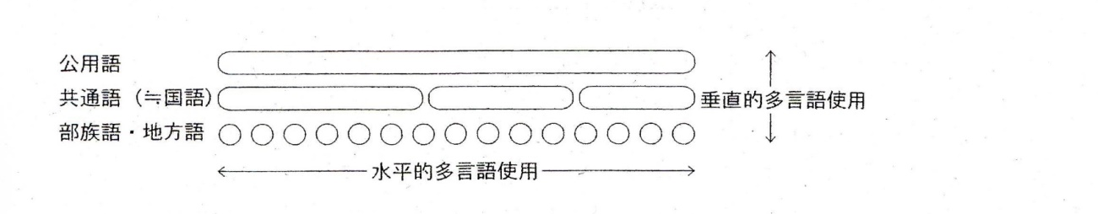
図1 アフリカの多言語使用の概念図（梶2007）
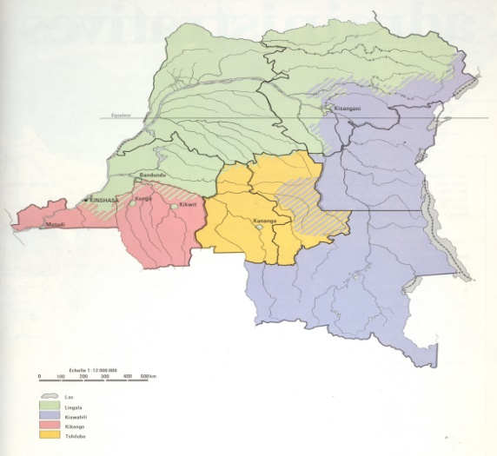
またコンゴには4つの大きな共通語が国を4分する形で話されている（図2参照）。多くの場合、近隣の違う言語の話し手とはこの地域共通語を用いて話すということになる。国の東部はスワヒリ語、北西部はリンガラ語、中央部はルバ語、西部はコンゴ語である。コンゴではこの4つの言語を国語(langue nationale)と呼んでいる。小学校の低学年では、この地域共通語が学校教育に持いられている。

図2. コンゴ民主共和国の4大共通語（Laclavère 1978）

しかしながら、この4つの共通語でも国全体をカバーすることはできず、国全体の共通語としてはフランス語が用いられる。これは公用語(langue officielle)と呼ばれ、高等教育や行政、司法でも用いられる。コンゴ人はこの3つのレベルの言語を必要に応じて使い分けているのである。このように、機能に応じて層をなしている言語間の多言語使用を報告者は垂直的多言語使用と呼んでいる。

2. ウガンダ
ウガンダをここで取り上げるのは、ウガンダはコンゴと異なり、地域共通語が十分発達していないからである。スワヒリ語はあるが、これを日常的に用いる人はほとんどいない。ウガンダも国は小さいがコンゴ同様、多言語国であり（Lewis et al. 2015によれば41の言語が話されている）、また1言語の通用範囲は狭い。ではどうやって多言語状況に対処しているのかと言うと、それは共通語使用ではなく、個々の話者が全員多言語使用者であり、かつ一定の地域では全員その土地の言語しか話さないという、多言語使用による1言語状態を作り出すことにより対処しているのである。
言語 C 地域
cC cC cC cC cC cC cC cC cC cC cC cC cC cC cC cC cC cC aC bC bC dC dC eC eCeC
言語 A 地域 言語 B 地域
aA aA aA aA aA aA aA aA bA bA cA cA dA eA
bB bB bB bB bB bB bB aB aB cB cB cB dB dB eB

言語 E 地域
言語 D 地域
eE eE eE eE eE aE bE cE cE dE
dD dD dD dD dD aD bD cD eD

図3. 多言語使用者によってどの様に1言語状態が作り出されているかの模式図（Kaji 2013）

4. まとめ
異なる言語を話す人たちが1つの場を形成し通訳を交えないで言語的コミュニケーションを行う場合、どういった方法があるかを模式化したのが図4である。コンゴの共通語を用いるやり方は4のパターン。ウガンダで自分の言語地域では自分の言語を話すのは1のパターン、そして相手の言語地域では相手の言語を話すのは2のパターンである。いずれの場合も、コミュニケーションの場面において1つの共通語を作り出していることが注目される。
3のパターンは、違う言語の話者が、それぞれ自分の言語を用いるというもので、少し変則的ではあるが、お互いの言語が似ている場合や、似ていなくても双方が相手の言語を知っている場合には起こり得る。

--------------------------------------------------------------------------------------------
1. a → A ← b : 話者aは話者bと自分の言語Aを用いて話す。
2. a → B ← b : 話者aは話者bと相手の言語Bを用いて話す。
3. a → AB ← b : 話者aと話者bは、それぞれ自分の言語を用いて話す。
4. a → C ← b : 話者aと話者bは、第三の言語を用いて話す。
--------------------------------------------------------------------------------------------
図4. お互いの言語が異なる場合の共通語の在り方4類型（Kaji 2013）
注）大文字A,B,Cは言語を、小文字a,b,cはそれぞれ言語A,B,Cの話者を表す。

参考文献
梶 茂樹 2007 「アフリカの多言語使用と国語問題」, 『月刊言語』2007年1月号, 大修館書
店, pp.62-67.
Kaji, Shigeki 2013 "Multi-language Use and Lingua Franca Use: Two Strategies for Coping with
Multilingualism in Africa", African Study Monographs 34(3), pp.175-183.
Laclavère, Georges. 1978 Atlas de la République du Zaïre. Paris: Editions Jeune Afrique.
Lewis, M.Paul, Gary F.Simons, and Charles D. Fennig (eds.) 2015. Ethnologue, Dallas: SIL
International.

